Příloha č. 5

Doplňující informace – data, statistiky
Níže jsou Zadavatelem uvedeny upřesňující informace o provozu systému, který je předmětem veřejné zakázky. Doplňující informace jsou uvedeny v podobě dat a statistik dle aktuálního provozu aplikací.

Požadavky

Požadavky dle čl. 15 (KL SUP-001) přílohy č. 2 závazného návrhu smlouvy předané k řešení poskytovateli služeb provozu a rozvoje aplikační infrastruktury a služeb MZe (dále jen „Poskytovatel“) podle jednotlivých měsíců a roků:

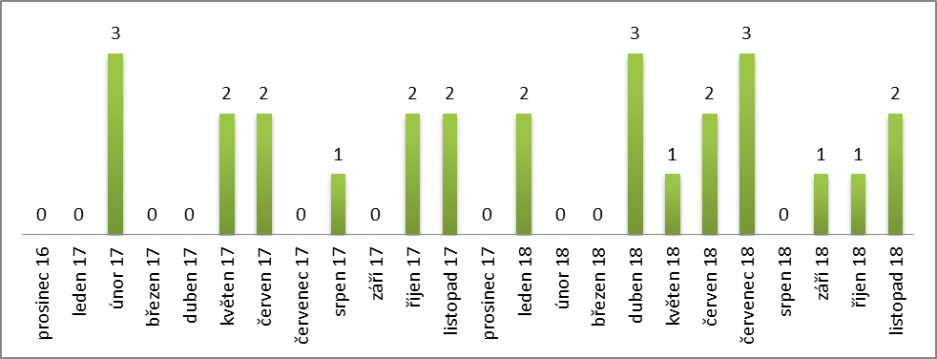

Požadavky dle čl. 15 (KL SUP-001) přílohy č. 2 závazného návrhu smlouvy předané k řešení Poskytovateli podle času předání (za období prosínec 2016 až listopad 2018)

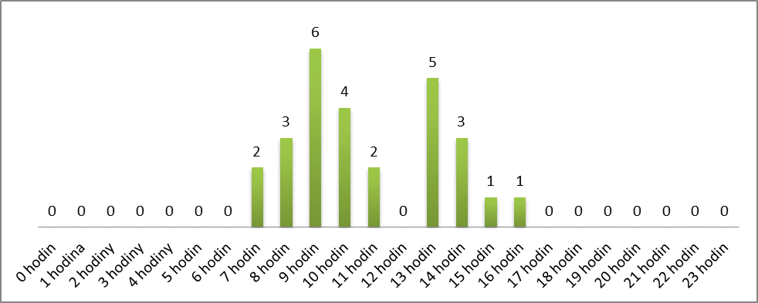

Skutečná průměrná doba řešení požadavků dle čl. 15 KL (SUP-001) přílohy č. 2 závazného návrhu smlouvy (nejedná se o požadovanou dobu SLA, ale pouze o historickou zkušenost) za období prosínec 2016 až listopad 2017

 | ERMA - 001
Priorita 3 a 4 | 92:14:00
Priorita 1 a 2 | 20:07:00

Monitoring

Dostupnost dle čl. 14 (KL PDS -001) přílohy č. 2 závazného návrhu smlouvy (nejedná se o požadovanou dobu SLA, ale pouze o statistická data dle raálného provozu Zadavatele). Tato dostupnost byla měřená v režimu 24x7, zadavatel však smlůvně požaduje dostupnost v režimu 5x12.

Testovací scénář | Červen 2018 | Červenec 2018 | Srpen 2018 | Záři 2018 | Říjen 2018 | Listopad 2018
ERMA2-WUR-P01 | 96,61 | 94,88 | 97,33 | 99,42 | 99,32 | 99,74

Podíl odezvy v limitu dle čl. 14 (KL PDS -001) přílohy č. 2 závazného návrhu smlouvy (nejedná se o požadovanou dobu SLA, ale pouze ostatistická data dle raálného provozu Zadavatele).

 | Červen 2018 | Červenec 2018 | Srpen 2018 | Září 2018 | Říjen 2018 | Listopad 2018
ERMA2-WUR-P01 | 97,48 | 96,70 | 97,28 | 97,79 | 97,93 | 99,72

